Shopping Helper

**Tehnička dokumentacija**

**Verzija 1.0**

TEHNIČKA DOKUMENTACIJA

Student: Matija Almaši

Kolegij: Razvoj mobilnih aplikacija

Profesor: Krešimir Nenadić

Asistent: Karlo Žnidarec

Sadržaj

1. Opis razvijenog proizvoda 3

2. Korisnički zahtjevi 4

2.1. Popis zahtjeva 4

2.2. Slučajevi korištenja 5

2.3. Detalji i primjeri 7

2.4. Mock-up 9

3. Model podataka 10

4. Tehničke značajke 12

5. Upute za korištenje 13

6. Literatura 16

**TEHNIČKA DOKUMENTACIJA**

# Opis razvijenog proizvoda

Shopping Helper je aplikacija izrađena za Android mobilnu platformu. Svrha aplikacije je pomoći kupcima da lakše usporede cijene proizvoda u raznim trgovinama, s ciljem da bi, ako je to moguće, kupili neki proizvod po jeftinijim cijenama. Aplikacija nudi korisniku dvije opcije. Prva opcija je pretraživanje upisivanjem imena proizvoda, druga je otvaranje kamere. Otvaranjem kamere možemo fotografirati barkod na nekom proizvodu. Ako aplikacija pronađe barkod u fotografiji, aplikacija automatski pokazuje sve podatke o proizvodu koji su dostupni u bazi. Pretraživanje po imenu daje isti rezultat. Dostupni podaci su: barkod proizvoda, naziv proizvoda te cijene u raznim trgovinama. Ako su cijene netočne ili nedostaju, ili ako barkod nije u bazi, aplikacija nudi opciju unosa novog proizvoda ili nadopunu postojećeg, gdje je moguće promijeniti ime i cijene proizvoda.

# Korisnički zahtjevi

## Popis zahtjeva

|  |  |  |  |  |
| --- | --- | --- | --- | --- |
| ID | Status | Prioritet | Opis | UC |
| 1 | A | 1 | U sustavu postoje razni proizvodi i njihove cijene u više trgovina | - |
| 2 | A | 1 | Pretraga proizvoda fotografiranjem barkoda. | UC1 |
| 3 | A | 2 | Pretraga proizvoda upisivanjem dijela naziva. | UC2 |
| 4 | A | 1 | Prikaz podataka o proizvodu ako postoje | - |
| 5 | A | 1 | Unos nepostojećeg proizvoda. | UC3 |
| 6 | A | 1 | Izmjena ili dopuna postojećeg proizvoda. | UC4 |
| 7 | A | 1 | Sustav treba biti napravljen za Android mobilnu platformu. | - |

## Slučajevi korištenja

|  |  |
| --- | --- |
| ID slučaja | UC1 |
| Ime | Pretraga proizvoda korištenjem fotografiranog barkoda |
| Opis | Korisnik pretražuje bazu fotografiranjem barkoda na proizvodu |
| Preduvjet | Dozvoljeno korištenje kamere |
| Glavni  scenarij | 1. Korisnik odabire opciju „TAKE PICTURE“ 2. Korisnik fotografira barkod te potvrđuje da je fotografija ispravna 3. Sustav pronalazi barkod na fotografiji 4. Sustav pretražuje bazu koristeći barkod kao query 5. A) Sustav pronalazi proizvod i prikazuje podatke korisniku   B) Sustav ne pronalazi proizvod 🡪 UC3 |
| Alternativni  scenarij | 1. Korisnik odabire opciju „TAKE PICTURE“ 2. Korisnik fotografira barkod te potvrđuje da je fotografija ispravna 3. Sustav ne pronalazi barkod na fotografiji |

|  |  |
| --- | --- |
| ID slučaja | UC2 |
| Ime | Pretraga proizvoda upisivanjem njegovog naziva ili dijela naziva |
| Opis | Korisnik upisuje naziv ili dio naziva proizvoda te pretražuje upisani naziv u bazi |
| Preduvjet | Nema |
| Glavni  scenarij | 1. Korisnik u polje „Search in database“ upisuje naziv ili dio naziva proizvoda 2. Korisnik odabire opciju „SEARCH“ 3. Sustav pronalazi barem jedan proizvod čiji naziv odgovara traženom pojmu 4. Sustav prikazuje korisniku podatke o proizvodu |
| Alternativni  scenarij | 1. Korisnik u polje „Search in database“ upisuje naziv ili dio naziva proizvoda 2. Korisnik odabire opciju „SEARCH“ 3. Sustav ne pronalazi niti jedan proizvod koji odgovara traženom pojmu |

|  |  |
| --- | --- |
| ID slučaja | UC3 |
| Ime | Unos proizvoda koji ne postoji u bazi |
| Opis | Ako proizvod nije pronađen u bazi u slučajevima UC1 ili UC2, korisniku se nudi opcija unosa novog proizvoda i njegovih cijena |
| Preduvjet | Proizvod ne postoji u bazi |
| Glavni  scenarij | 1. Sustav pretražuje bazu barkodom ili unesenim pojmom 2. Proizvod ne postoji u bazi 3. Sustav prikazuje korisniku sučelje za unos novog proizvoda 4. Korisnik upisuje naziv proizvoda i cijenu u barem jednoj trgovini 5. Proizvod je dodan u bazu |
| Alternativni  scenarij |  |

|  |  |
| --- | --- |
| ID slučaja | UC4 |
| Ime | Izmjena ili dopuna postojećeg proizvoda |
| Opis | Ako je proizvod pronađen u bazi, korisnik može odabrati opciju izmjene odnosno dopune podataka o proizvodu |
| Preduvjet | Proizvod postoji u bazi |
| Glavni  scenarij | 1. Sustav pretražuje bazu koristeći barkod ili uneseni pojam 2. Proizvod postoji u bazi 3. Podaci su netočni ili nepotpuni 4. Korisnik odabire opciju „UPDATE PRODUCT“ 5. Sustav prikazuje sučelje sa nazivom proizvoda i trgovinama 6. Korisnik mijenja ili nadopunjuje jedan ili više podataka 7. Odabirom opcije „ADD TO DATABASE“ podaci o proizvodu se mijenjaju u bazi |
| Alternativni  scenarij |  |

## Detalji i primjeri

|  |  |  |
| --- | --- | --- |
| Atribut | Nužan | Tip |
| Naziv | DA | String |
| Cijena u Konzumu | 1 od 3 | String |
| Cijena u Sparu | 1 od 3 | String |
| Cijena na Tisku | 1 od 3 | String |

Tablica - Potrebni atributi za unos novog proizvoda

Na sljedećim slikama prikazan je primjer pretraživanja proizvoda koji ne postoji u bazi korištenjem kamere, dodavanje istog i prikaz unesenih podataka.

Na početnom zaslonu potrebno je odabrati „TAKE PICTURE“.

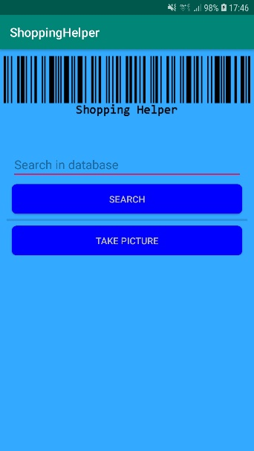

Slika - Početni zaslon aplikacije

Zatim je potrebno fotografirati barkod.

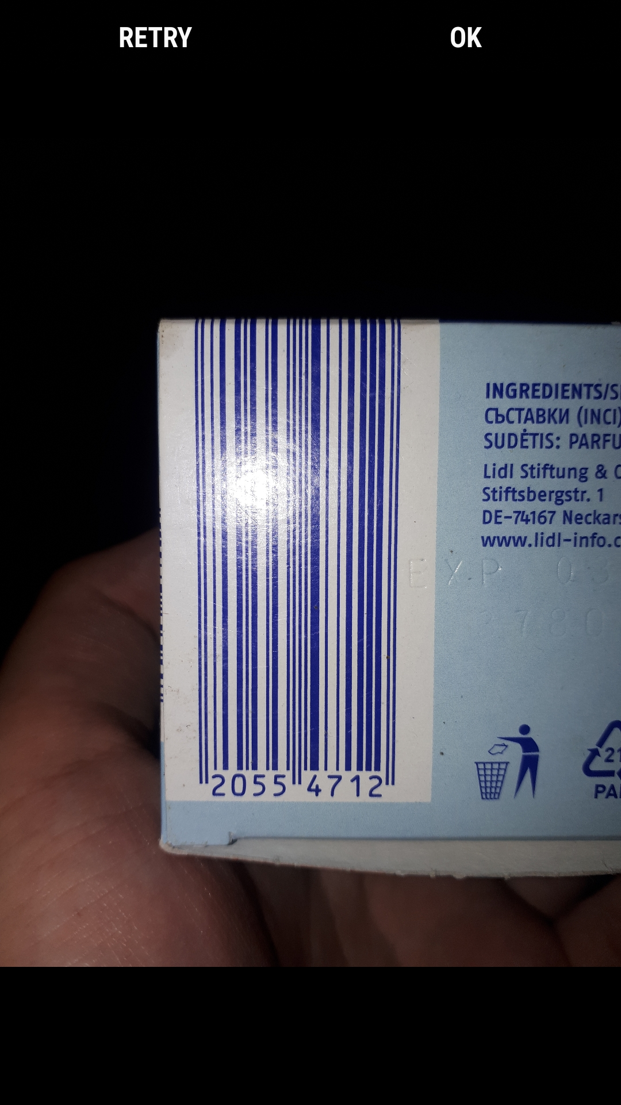

Slika - Fotografija barkoda

Nakon odabira „OK“, sustav traži barkod na slici, te ako ga pronađe automatski prikazuje sučelje za podatke.

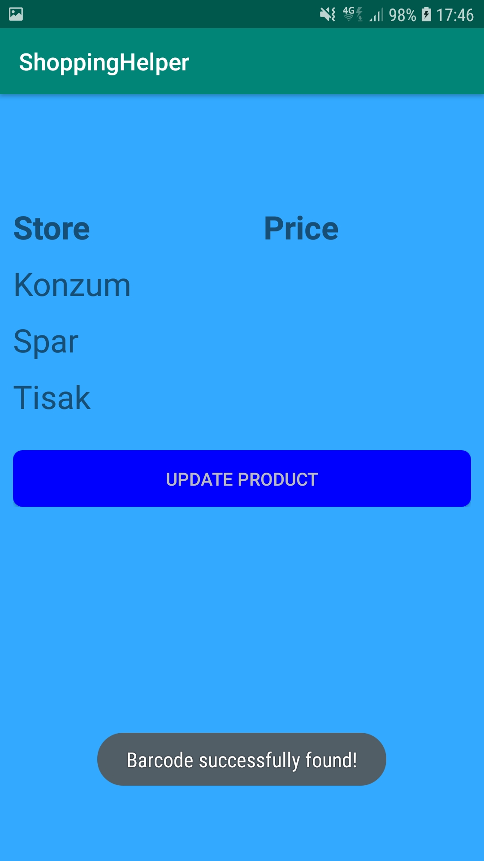

Slika - Prazno sučelje za prikaz podataka

S obzirom da proizvod ne postoji u bazi, sustav će prikazati sučelje za unos novog proizvoda.

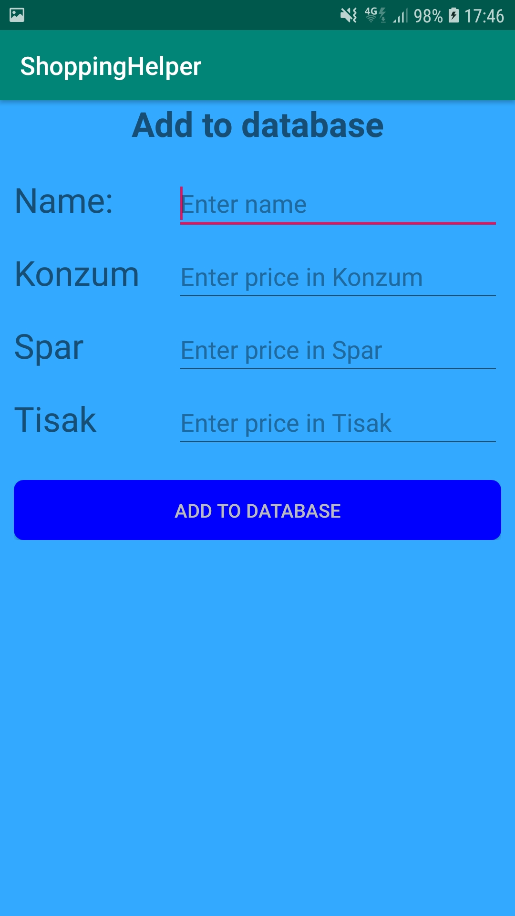

Slika - Sučelje za unos proizvoda

Nakon upisivanja podataka i odabira „ADD TO DATABASE“ sustav dodaje proizvod u bazu i vraća sučelje na prikaz podataka o proizvodu koje je sada popunjeno.

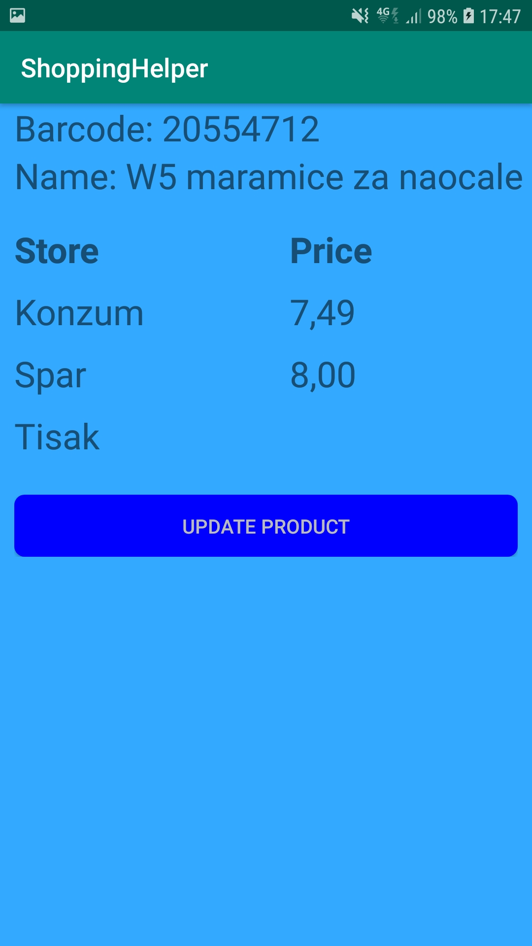

Slika - Popunjeno sučelje za prikaz podataka o proizvodu

## Mock-up

Prije početka izrade aplikacije u Android Studio-u potrebno je napraviti mock-up. Mock-up je izrađen koristeći Fluid UI, koji se koristi za mock-upe mobilnih aplikacija.

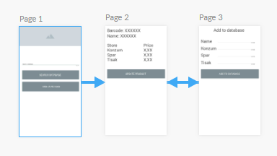

Slika - Mock-up aplikacije

# Model podataka

Dijagram - Prikaz dijagrama toka

Na početnom zaslonu vidimo dvije opcije, pretragu putem slike ili stringa. Obje opcije nam daju isti rezultat. Ako je proizvod pronađen, prikazuju se podaci o proizvodu, ne nam se nudi opcija izmjene podataka, koja po završetku vodi natrag na prikaz. Ako proizvod nije pronađen, nudi se opcija unosa novog proizvoda, koji po završetku vodi natrag na prikaz.

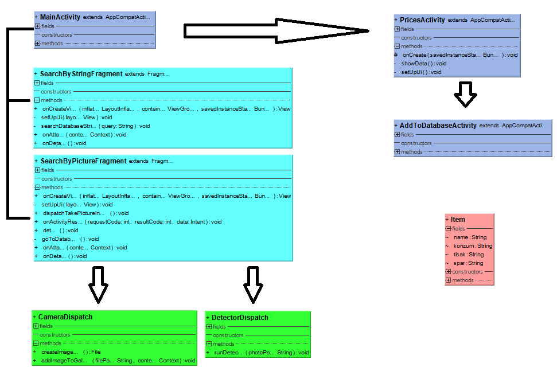

Dijagram - Prikaz dijagrama toka

Glavna klasa MainActivity se sastoji od dva fragmenta. Jedan nudi opciju pretrage pomoću stringa. On poziva metodu searchDatabaseString, te ako je pretraga uspješna stvara Intent za prijelaz na activity PricesActivity. Ako koristimo funkcionalnost pretraživanja pomoću slike, koristimo funkcionalnost klasa CameraDispatch i DetectorDispatch koje pokreću kameru i traže barkodove na fotografiji. Ako je pretraga uspješna, stvara Intent za prijelaz na PricesActivity. Ako je pretraga neuspješna stvara Intent za prijelaz na AddToDatabaseActivity gdje se unose novi podaci. PricesActivity sadrži metodu showData koja prikazuje podatke o proizvodu. Klasa Item se koristi za spremanje podataka o proizvodu prilikom dohvaćanja iz baze ili prilikom dodavanja/izmjene u bazi.

# Tehničke značajke

Ova aplikacije je razvijena sa funkcionalnostima opisanim u prethodnim poglavljima. Razvijena je u Android Studio razvojnom okruženju za Android mobilnu platformu. Programski kod je pisan u programskom jeziku Java, dok je sučelje pisano u markup jeziku xml. Da bi se aplikacija instalirala na uređaj, potrebno je na Android uređaju dozvoliti instalaciju aplikacija iz nepoznatih izvora te pokrenuti .apk datoteku.

Značajke Android sustava koje se koriste su kamera (koristi se aplikacija za kameru koja je ugrađena od strane proizvođača ili Google-a) i vanjska memorija uređaja.

Također se koristi Firebase. Firebase je Google-ov servis koji omogućava mnoge značajke. U ovoj aplikaciji koriste se Firebase baza podataka u stvarnom vremenu i Firebase barkod čitač.

# Upute za korištenje

1. Pretraga proizvoda
   1. Upisivanjem stringa – potrebno je upisati string za pretragu u „Search in database“, a zatim odabrati „SEARCH“
   2. Fotografijom – potrebno je odabrati „TAKE PICTURE“.

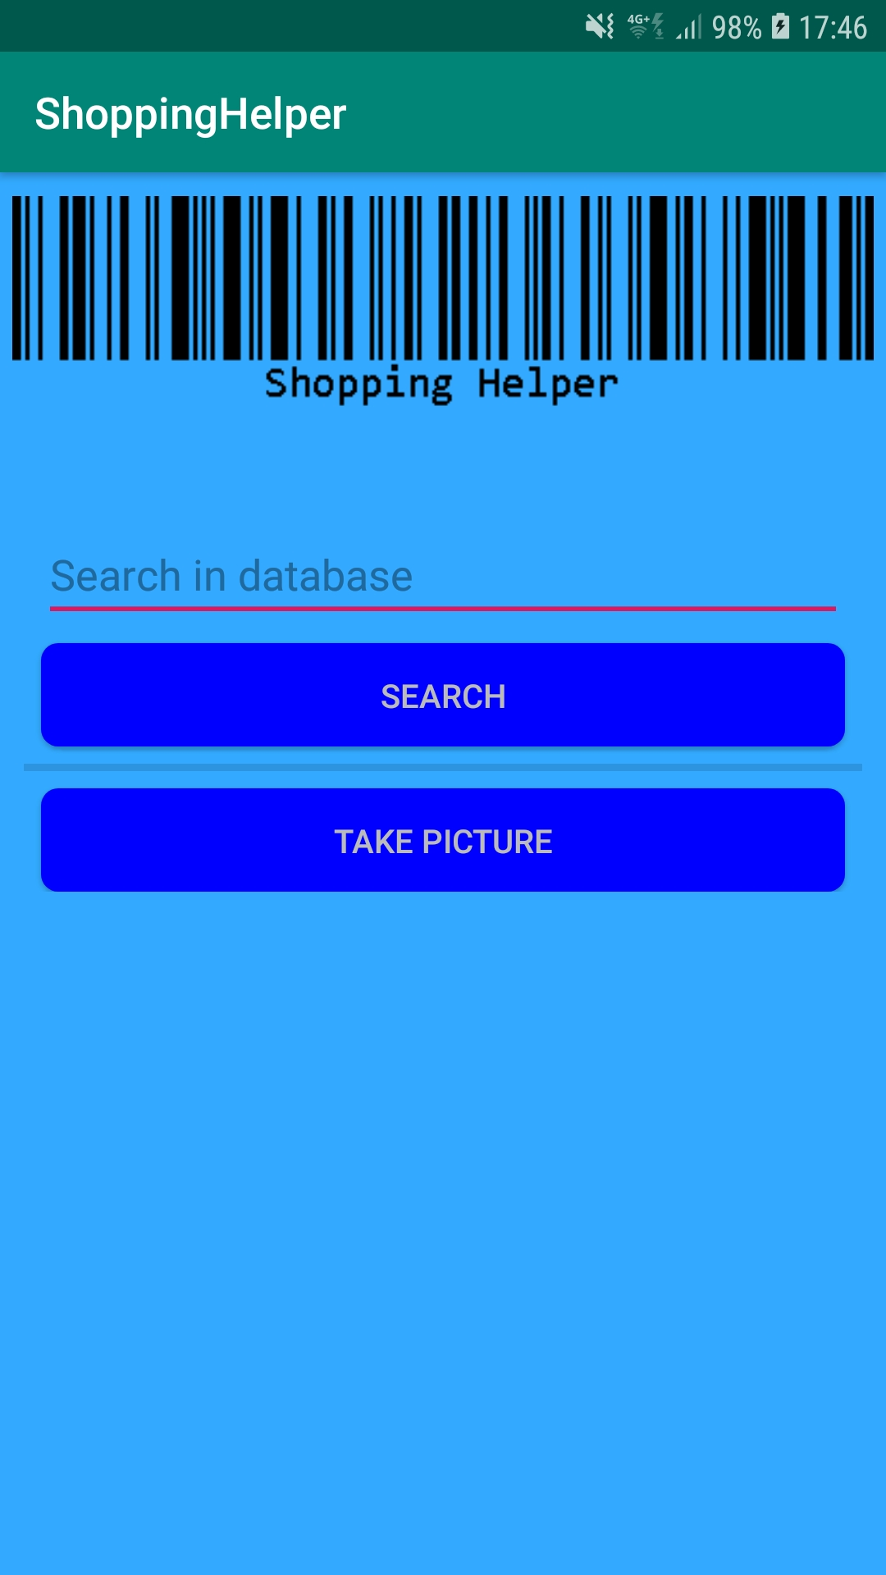

Zatim je potrebno fotografirati barkod pod pravim kutom, tako da fotografija bude oštra. Kada je fotografija zadovoljavajuća, potrebno je potvrditi fotografiju sa „OK“.



1. Ako je proizvod pronađen, sustav će prikazati sučelje sa podacima o artiklu.



1. Odabirom „UPDATE PRODUCT“ moguće je izmijeniti naziv ili cijene proizvoda.



1. Ako proizvod nije pronađen, sustav će automatski prikazati sučelje za unos novog proizvoda.



1. Potrebno je upisati naziv i cijenu u barem jednoj trgovini te potvrditi unos sa „ADD TO DATABASE“.
2. Nakon unosa sustav će automatski prikazati sučelje sa informacijama o proizvodu.



# Literatura

Predlošci za laboratorijske vježbe iz kolegija „Razvoj mobilnih aplikacija“

<https://stackoverflow.com/>

<https://developer.android.com/index.html>

<https://firebase.google.com/docs>

<https://github.com/mitchtabian/Firebase-Save-User-Information/>